Javascript rules:

1. **Mọi xử lý logic** nên đặt **trước dòng return** trong component.

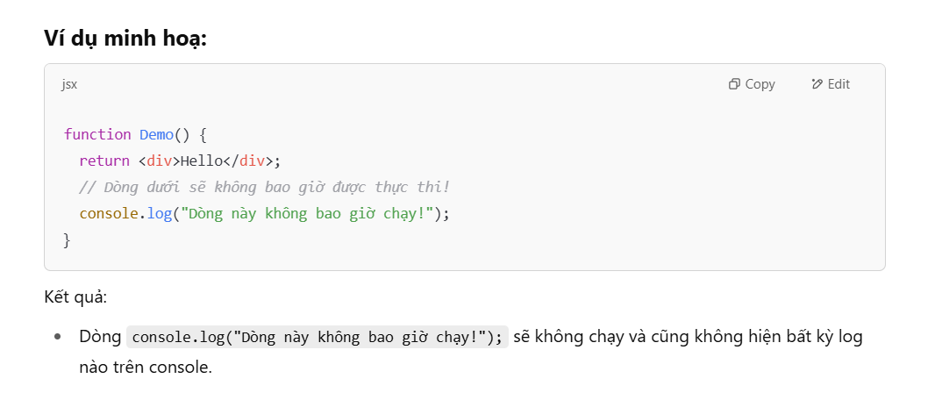

**Lỗi:**

1. Một functional component trong React bắt buộc phải có return (hoặc ít nhất là trả về một giá trị – thường là JSX hoặc null). Nếu không có return, component sẽ không hiển thị gì cả và cũng không “render” được trong React.

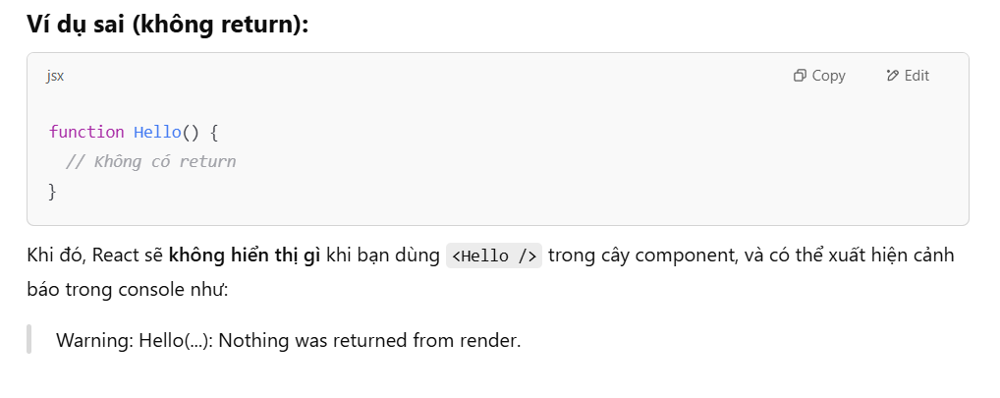

1. useEffect không truyền tham số vào trong callback function

* Trong useEffect, hàm callback (the first argument) không thể có tham số truyền vào từ ngoài.
* Cách useEffect hoạt động là, nó tự động gọi callback của bạn sau khi render component xong. React không truyền tham số vào hàm callback này, vì vậy không cần (và không thể) có tham số trong useEffect callback.

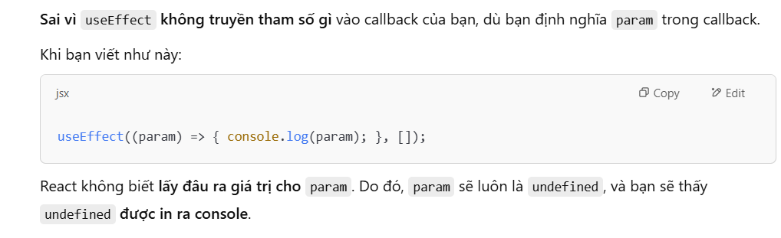

1. Trong useEffect, Không được return một Promise trực tiếp từ callback:

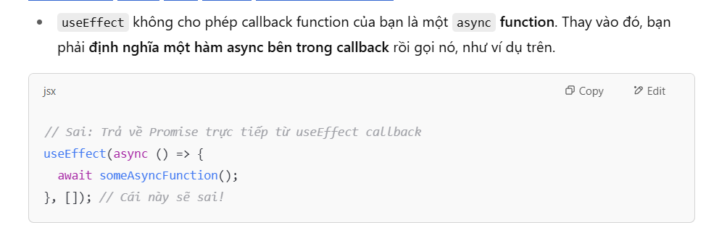

1. Không thể sử dụng hàm useEffect để thay đổi trực tiếp các giá trị state hoặc props mà không qua logic/điều kiện:

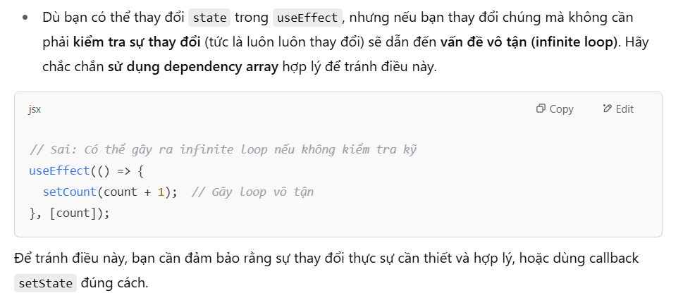

1. 'function' is not allowed as a variable declaration name.

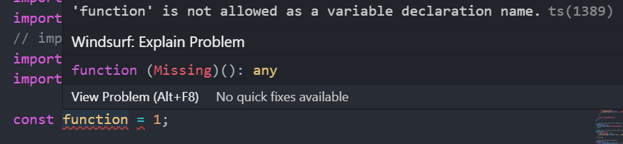

1. 'new' is not allowed as a variable declaration name.

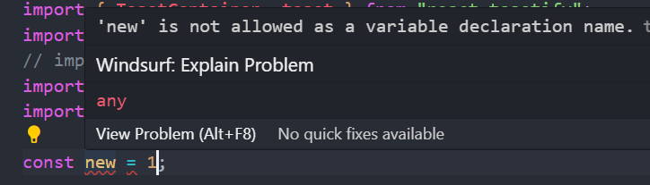

1. Biến không được giống nhau
2. Open tag và close tag phải giống nhau